Proyecto biblioteca

public class App {
private static final Scanner entrada = new Scanner(System.in);
private static final String MENU_PRINCIPAL = """
MENU PRINCIPAL
1. Gestionar libros
2. Gestionar ejemplares
3. Gestionar usuarios
4. Gestionar préstamos
5. Visualizar información
0. Salir
""";
private static final String MENU_LIBROS = """
MENU LIBROS
1. Registrar libro
0. Salir al menu principal
""";
private static final String MENU_EJEMPLARES = """
MENU EJEMPLARES
1. Registrar ejemplar
2. Ver stock
0. Salir al menu principal
""";
private static final String MENU_USUARIOS = """
MENU USUARIOS
1. Registrar usuario
0. Salir al menu principal
""";
private static final String MENU_PRESTAMOS = """
MENU PRÉSTAMOS
1. Registrar préstamo
2. Registrar devolución
0. Salir al menu principal
""";
public static void main( String[] args ) {
EntityManagerFactory emf = Persistence.createEntityManagerFactory("proyc_biblioteca");
EntityManager em = emf.createEntityManager();
boolean admin = false;
System.out.print("Correo: ");
String correo = entrada.next();
System.out.println();
System.out.print("Contraseña: ");
String password = entrada.next();
System.out.println();
Query buscarUsuario = em.createQuery("SELECT u FROM Usuario u WHERE u.email = :email");
buscarUsuario.setParameter("email", correo);
try {
Usuario usuario = (Usuario) buscarUsuario.getSingleResult();
if (usuario.getPassword().equals(password)) {
if (usuario.getTipo().equals("Administrador")) {
admin = true;
}
System.out.println("Bienvenido, " + usuario.getNombre());
} else {
System.out.println("Correo o contraseña incorrectos.");
return;
}
} catch (Exception e) {
System.out.println("Correo o contraseña incorrectos.");
return;
}
int opcion = -1;
while (opcion != 0) {
System.out.println(MENU_PRINCIPAL);
opcion = entrada.nextInt();
switch (opcion) {
case 1 -> {
while (opcion != 0) {
System.out.println(MENU_LIBROS);
opcion = entrada.nextInt();
switch (opcion) {
case 1 -> registrarLibro(em);
case 0 -> System.out.println("Saliendo al menu principal ...");
}
}
opcion = -1;
}
case 2 -> {
while (opcion != 0) {
System.out.println(MENU_EJEMPLARES);
opcion = entrada.nextInt();
switch (opcion) {
case 1 -> registrarEjemplar(em);
case 2 -> verStock(em);
case 0 -> System.out.println("Saliendo al menu principal ...");
}
}
opcion = -1;
}
case 3 -> {
while (opcion != 0) {
System.out.println(MENU_USUARIOS);
opcion = entrada.nextInt();
switch (opcion) {
case 1 -> registrarUsuario(em);
case 0 -> System.out.println("Saliendo al menu principal ...");
}
}
opcion = -1;
}
case 4 -> {
while (opcion != 0) {
System.out.println(MENU_PRESTAMOS);
opcion = entrada.nextInt();
switch (opcion) {
case 1 -> prestarLibro(em);
case 2 -> devolverLibro(em);
case 0 -> System.out.println("Saliendo al menu principal ...");
}
}
opcion = -1;
}
case 5 -> verInfo(admin, em, correo);
case 0 -> System.out.println("Saliendo ...");
}
}
em.close();
emf.close();
}
private static void verInfo(boolean admin, EntityManager em, String correo) {
List<Prestamo> prestamos;
Query query;
if (admin) {
query = em.createQuery("SELECT prestamo FROM Prestamo prestamo");
} else {
query = em.createQuery(
"SELECT prestamo FROM Prestamo prestamo " +
"WHERE prestamo.usuario.email = :email"
);
query.setParameter("email", correo);
}
prestamos = query.getResultList();
for (Prestamo p : prestamos) {
System.out.println(
p.getUsuario().getNombre() + " | " +
p.getEjemplar().getIsbn().getTitulo() + " | " +
p.getFechaInicio() + " | " +
p.getFechaDevolucion()
);
}
}
private static void devolverLibro(EntityManager em) {
Usuario usuario = pedirUsuario(em);
if (usuario == null) return;
System.out.println("Indica el isbn del libro a devolver: ");
String isbn = entrada.next();
System.out.println();
Query buscarEjemplar = em.createQuery(
"SELECT p.ejemplar FROM Prestamo p " +
"WHERE p.ejemplar.isbn.isbn = :isbn " +
"AND p.usuario.id = :usuario " +
"AND p.fechaDevolucion IS NULL"
);
buscarEjemplar.setParameter("isbn", isbn);
buscarEjemplar.setParameter("usuario", usuario.getId());
Ejemplar ejemplar;
try {
ejemplar = (Ejemplar) buscarEjemplar.getSingleResult();
} catch (NoResultException e) {
System.out.println("El ejemplar no existe o no esta prestado.");
return;
}
Query buscarPrestamo = em.createQuery(
"SELECT p FROM Prestamo p " +
"WHERE p.usuario.id = :id " +
"AND p.ejemplar.id = :ejemplarId " +
"AND p.fechaDevolucion IS NULL"
);
buscarPrestamo.setParameter("id", usuario.getId());
buscarPrestamo.setParameter("ejemplarId", ejemplar.getId());
Prestamo prestamo;
try {
prestamo = (Prestamo) buscarPrestamo.getSingleResult();
} catch (NoResultException e) {
System.out.println("El ejemplar no esta prestado.");
return;
}
em.getTransaction().begin();
if (prestamo.getFechaLimite() == null)
prestamo.setFechaLimite(prestamo.getFechaInicio());
if (prestamo.getFechaLimite().isBefore(LocalDate.now())) {
System.out.println("Este libro es entregado con retraso, se pondrá una amonestación de 15 días.");
usuario.setPenalizacionHasta(LocalDate.now());
}
prestamo.setFechaDevolucion(LocalDate.now());
ejemplar.setEstado("Disponible");
em.getTransaction().commit();
}
private static void prestarLibro(EntityManager em) {
Usuario usuario = pedirUsuario(em);
if (usuario == null) return;
Query prestamosDeUsuario = em.createQuery(
"SELECT COUNT(prestamo) FROM Prestamo prestamo" +
" WHERE prestamo.usuario.dni = :dni " +
"AND prestamo.fechaDevolucion IS NULL"
);
prestamosDeUsuario.setParameter("dni", usuario.getDni());
Long prestamos = (Long) prestamosDeUsuario.getSingleResult();
if (prestamos >= 3) {
System.out.println("El usuario ya tiene 3 libros prestados, no se pueden prestar mas libros.");
return;
}
if (
usuario.getPenalizacionHasta() != null &&
usuario.getPenalizacionHasta().isAfter(LocalDate.now())
) {
System.out.println("El usuario tiene una penalización hasta: " + usuario.getPenalizacionHasta());
return;
}
System.out.println("Indica ISBN: ");
String isbn = entrada.next();
System.out.println();
Query ejemplarDisponible = em.createQuery(
"SELECT e FROM Ejemplar e " +
"WHERE e.isbn.isbn = :isbn " +
"AND e.estado = 'Disponible'"
);
ejemplarDisponible.setParameter("isbn", isbn);
Ejemplar ejemplar;
try {
ejemplar = (Ejemplar) ejemplarDisponible.getSingleResult();
} catch (NoResultException e) {
System.out.println("El ejemplar no existe o no esta disponible.");
return;
}
Prestamo p = new Prestamo(usuario, ejemplar, LocalDate.now());
em.getTransaction().begin();
em.persist(p);
ejemplar.setEstado("Prestado");
em.getTransaction().commit();
}
private static void registrarUsuario(EntityManager em) {
System.out.print("Indica el DNI: ");
String dni = entrada.next();
System.out.println();
System.out.print("Indica el nombre: ");
String nombre = entrada.next();
System.out.println();
System.out.print("Indica el email: ");
String email = entrada.next();
System.out.println();
System.out.print("Indica contrasenia: ");
String contrasenia = entrada.next();
System.out.println();
System.out.println("Indica el tipo de usuario: ");
String tipo = entrada.next();
System.out.println();
Usuario usuario = new Usuario(dni, nombre, email, contrasenia, tipo);
em.getTransaction().begin();
em.persist(usuario);
em.getTransaction().commit();
}
private static void verStock(EntityManager em) {
System.out.print("Indica el isbn del libro a buscar: ");
String isbn = verificarISBN();
System.out.println();
Query contarDisponibles = em.createQuery(
"SELECT COUNT(ej.estado) FROM Ejemplar ej " +
"WHERE ej.isbn.isbn = :isbn " +
"AND ej.estado = 'Disponible'"
);
contarDisponibles.setParameter("isbn", isbn);
Long stock = (Long) contarDisponibles.getSingleResult();
System.out.println(stock);
}
private static void registrarEjemplar(EntityManager em) {
System.out.print("Indica el ISBN (sin guiones): ");
String isbn = verificarISBN();
System.out.println();
System.out.print("Indica el estado del ejemplar (Disponible; Prestado; Dañado): ");
String estado = entrada.next();
System.out.println();
Libro libro = em.find(Libro.class, isbn);
if (libro == null) {
System.out.println("El libro no existe.");
return;
}
Ejemplar ejemplar = new Ejemplar(libro, estado);
em.getTransaction().begin();
em.persist(ejemplar);
em.getTransaction().commit();
}
private static void registrarLibro(EntityManager em) {
System.out.print("Indica el ISBN (sin guiones): ");
String isbn = verificarISBN();
System.out.println();
System.out.print("Indica el título");
entrada.nextLine();
String titulo = entrada.nextLine();
System.out.println();
System.out.print("Indica el autor");
String autor = entrada.next();
System.out.println();
Libro libro = new Libro(isbn, titulo, autor);
em.getTransaction().begin();
em.persist(libro);
em.getTransaction().commit();
}
private static Usuario pedirUsuario(EntityManager em) {
System.out.print("Indica dni del usuario: ");
String dni = entrada.next();
System.out.println();
Query buscarUsuario = em.createQuery("SELECT usuario FROM Usuario usuario WHERE usuario.dni = :dni");
buscarUsuario.setParameter("dni", dni);
Usuario usuario;
try {
usuario = (Usuario) buscarUsuario.getSingleResult();
} catch (NoResultException e) {
System.out.println("El usuario no existe.");
return null;
}
return usuario;
}
private static String verificarISBN() {
String isbn = entrada.next();
while (isbn.length() != 13 && isbn.length() != 10) {
System.out.println("Formato de código invalido. ");
System.out.print("Indica el ISBN (sin guiones): ");
isbn = entrada.next();
System.out.println();
}
return isbn;
}
}

Al inicio hay un inicio de sesión para saber si eres un usuario normal o un admin, si las credenciales son incorrectas se sale del programa diciendo que la contraseña o usuario son incorrectas
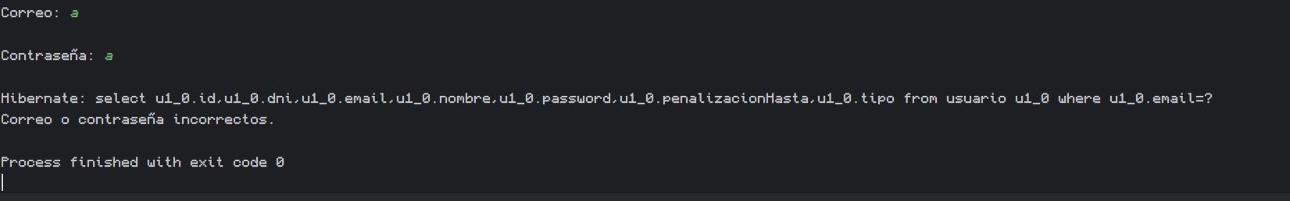

Una vez inicies sesión, hay un menú principal en el que te salen las opciones de submenús o acciones a tomar
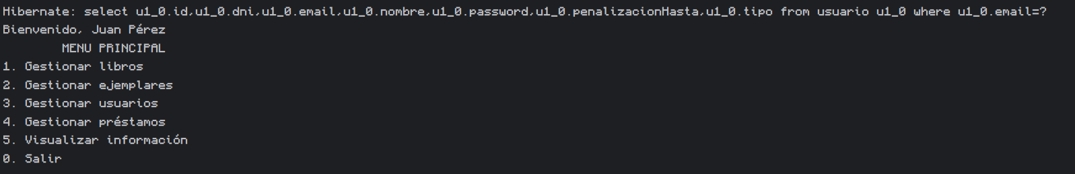

MENU LIBROS
Solo se puede registrar un libro o salir al menú principal, abriendo distintas posibilidades en el futuro
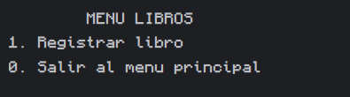

MENU EJEMPLARES
Registras ejemplares y ves el stock del libro que indiques mediante ISBN
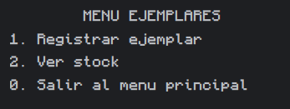

MENU USUARIOS
Registras usuarios
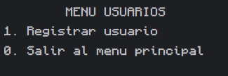

MENU PRESTAMOS
Registras prestamos y devoluciones del usuario, indicando su dni y el ISBN del libro a prestar / devolver, dentro de cada opción hace sus revisiones para confirmar que tanto el libro como el usuario existen, que el libro este prestado y que el usuario no pueda pedir préstamos ya que está penalizado o tiene 3 préstamos, y , que si devuelve tarde, se le penalice.
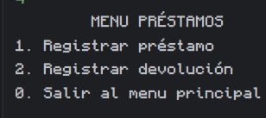

VER INFO
Dependiendo de si eres admin, o no, ves una cosa u otra.
Si eres un usuario normal solo ves tus prestamos
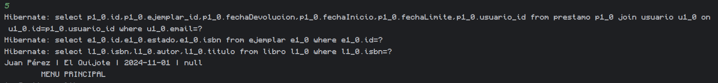

Si eres admin ves todos los prestamos
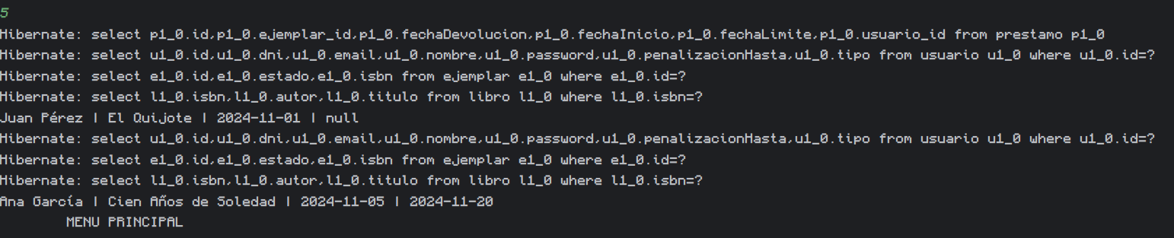
ENLACE REPOSITORIO: https://github.com/Samuhdez17/Proyecto-Biblioteca

